***Тестовая работа по алгебре , 9 класс***

Вариант1

А1. Функция задана формулой . Найдите *.*

1) *24* 2) *0* 3) *8* 4) *-8*

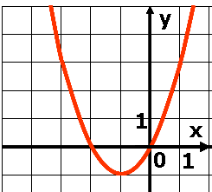

А2. График какой функции изображен на рисунке?

1) 2)

3) 4)

А3. Найдите нули функции *.*

1) *2 и 3* 2) *-6 и -1* 3) *1 и 6* 4) *-3 и -2*

А4. По графику функции *,* изображенному на рисунке, определите количество целых решений неравенства *.*

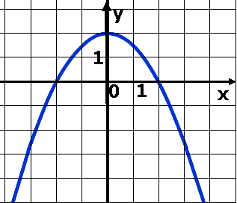

1) *5* 2) *3* 3) *1* 4) *2*

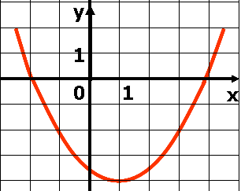

А5. По графику функции *,* изображенному на рисунке, определите количество целых решений неравенства *.*

1) *7* 2) *2* 3) *1* 4) *5*

А6. Найдите корни уравнения . Если корней несколько в ответе укажите их сумму.

1) *8* 2) *0* 3) *-8* 4) *64*

А7. Найдите корни уравнения . Если корней несколько, в ответе укажите их сумму.

1) *-3* 2) *-1* 3) *1* 4) *3*

А8. Решите неравенство: *.*

1) ** 2) ** 3) ** 4) **

В1. Решите неравенство: **

С1. При каких значениях *х* выражение ** имеет смысл?

С2 Найдите решение  системы уравнений 

и вычислите значение произведения  .

***Тестовая работа по алгебре, 9 класс***

**Вариант 2**

А1. Функция задана формулой . Найдите *.*

1) *24* 2) *0* 3) *8* 4) *-8*

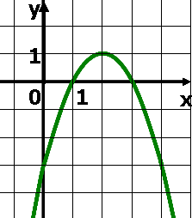

А2. График какой функции изображен на рисунке?

1) 2)

3) 4)

А3. Найдите нули функции *.*

1) *1 и -5* 2) *-1 и -4* 3) *1 и 4* 4) *1 и 5*

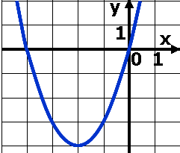

А4. По графику функции *,* изображенному на рисунке, определите количество целых решений неравенства *.*

1) *5* 2) *3* 3) *1* 4) *2*

А5. По графику функции *,* изображенному на рисунке, определите количество целых решений неравенства *.*



1) *4* 2) *2* 3) *1* 4) *3*

А6. Найдите корни уравнения . Если корней несколько, в ответе укажите наименьший корень.

1) *-11* 2) *0* 3) *-121* 4) *11*

А7. Найдите корни уравнения . Если корней несколько, в ответе укажите их сумму.

1) *-7,5* 2) *7,5* 3) *-2,5* 4) *2,5*

А8. Решите неравенство: *.*

1) ** 2) ** 3) ** 4) **

В1. Решите неравенство: *.*

С1. При каких значениях *х* выражение ** имеет смысл?

С2. Найдите решение  системы уравнений 

и вычислите значение частного  .

Критерии оценивания:

4 -7 заданийА- «3»

8А+В1 – «4»

8А+В1 +С1 или С2 - «5»

Ключи

|  |  |  |  |  |  |  |  |  |  |  |  |
| --- | --- | --- | --- | --- | --- | --- | --- | --- | --- | --- | --- |
|  | А1 | А2 | А3 | А4 | А5 | А6 | А7 | А8 | В1 | С1 | С2 |
| 1в | 1 | 1 | 3 | 2 | 4 | 4 | 3 | 2 |  |  | *нет решений* |
| 2в | 4 | 4 | 3 | 1 | 3 | 1 | 4 | 3 |  |  | *3* |